“My Summer Adventure”

Автор: ученик 5 класса Данил Кучер
Учитель: Непейвода Наталья Владимировна школа: МБОУ «Кузьмичевская» СОШ
Населенный пункт: п.Кузьмичи,
Городищенский район
Регион: Волгоградская область

My summer adventure.
Hello, My name is Danil. My surname is Kucher. I live and study in Kuzmichi in 5th form. I like to study but most of all I like to have a rest. And summer is a season when I can do it.
Summer holidays are the longest and I needn`t go to school and I can do what I want so much sleep, go for a walk, don`t read and study, can be outdoors all day long. Usually I spend summer home but this summer I was in luck because I was at the sea for the first time. I couldn’t believe but it was really fantastic. 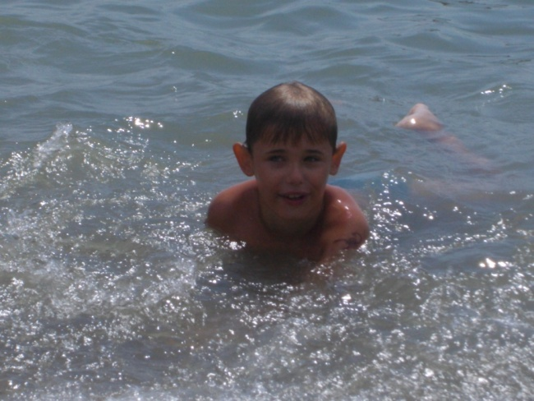
My aunts and I went to Krasnodar to visit our relatives.

We went there by train. In generally I don`t like to travel by train but It was interesting I watched nature, cities, towns and people. In Krasnodar my uncle met us. They live in the country. They have a dog. It is clever and it likes to play.
I like their dog. On Sunday we went to the sea. I saw the sea for the first time. We were lucky. The weather was nice. I swam, dove and tanned. 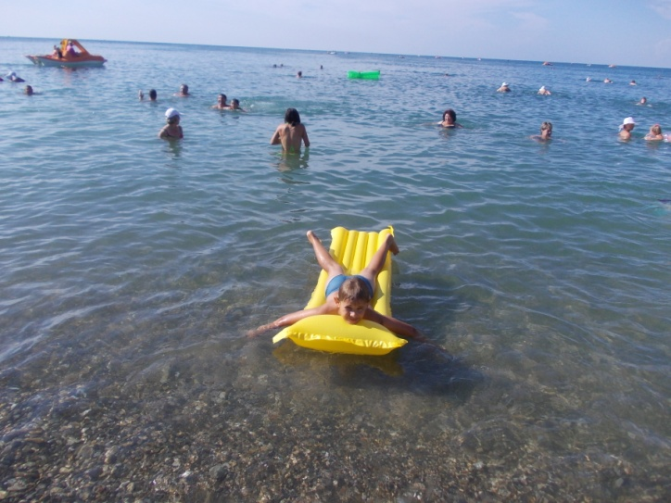
The water was warm and blue. I swam all the day. And even I tried to ride a “BANAN” it was exiting. 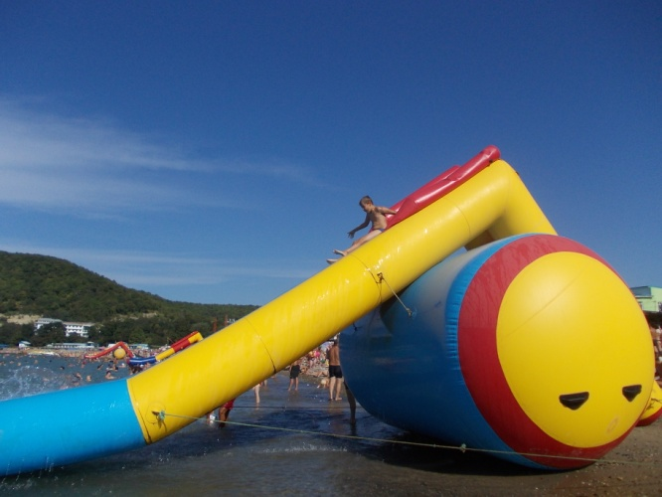

I found many beautiful stones and decided to bring them to my mother. When we went back we stopped to make photos. The photos were great. I like my summer holidays very much.

I found many beautiful stones and decided
to bring them to my mother. When we went
back we stopped to make photos. The photos
were great. I liked my summer adventure very
much.

But summer is over and I must come back. I
hope next summer I spend in any interesting
place and tell about it all my friends and
teacher.

Фото из личного архива семьи Кучер.
Фото публикуется с разрешения родителей
Несовершеннолетнего.

